## D**okumen Teknis Proyek IoT: Smart Door Lock**

## Deskripsi Sistem

* **Nama Proyek:** Smart Door Lock System
* **Tujuan:** Mengembangkan sistem kunci pintu pintar yang memungkinkan pengguna mengontrol akses pintu dari jarak jauh, memantau status pintu, dan menerima notifikasi terkait aktivitas pintu.

## Topologi Jaringan

**Komponen Utama:**

1. Arduino UNO
2. Bluetooth module HC 05
3. Single-channel Relay module
4. Plywood
5. 9V Battery
6. DC socket
7. Jumper wire
8. 12 volt 1 AMP DC adapter
9. Solenoid lock
10. Smartphone ( Android or iPhone )

**Diagram Topologi:**

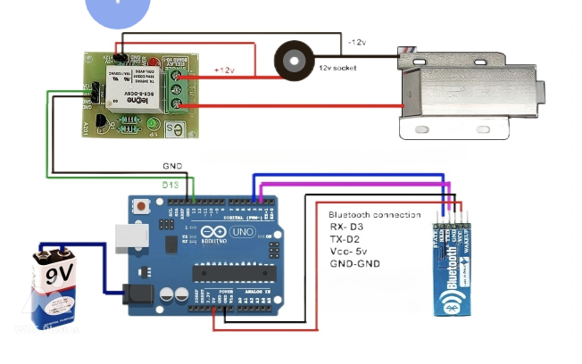

**Cara kerja SmartDoorLook**

proyek kunci pintu elektronik yang sangat sederhana berbasis Arduino. Melalui Bluetooth, telepon pintar Anda memungkinkan Anda mengunci dan membuka kunci.  
Kami menggunakan aplikasi android bernama "Remote XY" untuk mengoperasikan kunci pintu solenoid di sini.  
Modul Bluetooth Hc 05 menghubungkan ponsel pintar dengan Arduino.  
Dengan menggunakan aplikasi Remote XY, kami mengirimkan perintah ke telepon pintar dan kemudian menaikkan dan menurunkan pin digital Arduino 13.  
Pin Arduino 13 terhubung ke modul relai, dan telepon pintar dapat mengirimkan perintah untuk mengontrol kunci solenoid.  
Modul relai dan kunci solenoid ditenagai oleh adaptor daya AC ke DC 12v 1 amp, sedangkan Arduino berjalan dengan daya baterai 9v.  
Anda hanya dapat menggunakan 12v untuk semua sirkuit, tetapi Anda harus menggunakan regulator 5v di sini.

**Data yang Dikumpulkan dan Aktivitas yang Dikendalikan**

* **Data yang di kumpulkan:**
* Status pintu (terbuka/tutup)
* Perintah yang diterima dari remote XY
* **Aktivitas yang Dikendalikan:**
* Membuka dan mengunci pintu berdasarkan sinyal dari remote XY.
* Mengirim notifikasi ke aplikasi pengguna ketika pintu dibuka atau ditutup.

**Transformasi Data**

* Proses Pengolahan:

1. **Pengelolahan Awal:**

* Validasi sinyal yang diterima dari remote XY.

1. **Analisis:**

* Mencatat status pintu berdasarkan perintah yang diterima.
* Mencatat waktu setiap kali pintu dibuka atau ditutup

1. **Pengiriman:**

* Mengirimkan status dan notifikasi ke aplikasi pengguna.

**Penutup**

**Kesimpulan:** Sistem Smart Door Lock ini dirancang untuk meningkatkan keamanan dan kenyamanan pengguna dengan memungkinkan kontrol pintu dari jarak jauh melalui remote XY. Dengan memanfaatkan teknologi IoT, sistem ini memberikan informasi real-time dan adaptasi terhadap kebutuhan pengguna.